**江苏省仪征中学2022—2023学年度第二学期高一地理学科作业**

**第二单元第二节——地域文化与城乡景观2**

研制人：闫玉莹 审核人：李凡

班级：________姓名：________学号：________时间：3月13日 作业时长：10分钟

**【课后检测】（★为选做题）**

下图为“哈尼族梯田生态系统示意图”，这一生态系统被盛赞为江河—森林—村寨—梯田“四素同构”的人与自然高度协调的、可持续发展的、良性循环的生态系统。据此完成12～14题。

12．该生态系统中，森林的主要功能是(　　)

①涵养水源、保持水土　②净化地表径流　③防风固沙、保护农田　④净化空气、美化环境

A．①② B．②③ C．③④ D．①④

13．该生态系统中村寨都建在半山腰的梯田上方，这是因为(　　)

A．可以减轻劳动强度 B．可以避免洪涝灾害

C．可以获得清洁的水源 D．可以观赏梯田美景

14．下列哈尼族文化习俗中，对农业生态起着重要作用的是(　　)

A．新年祭祀树神 B．长街酒宴庆新年

C．稻田养鱼 D．土司制度

“倚山偎翠，方圆错落，似古堡巍峨苍朴，像地下冒出的‘蘑菇’绚丽多彩。以生土夯筑，却巧夺天工。安全坚固，防风抗震，冬暖夏凉，阴阳调和。”这是对我国某种民居的描述。据此回答17～18题。

17．下图所示的传统民居与题干描述一致的是(　　)

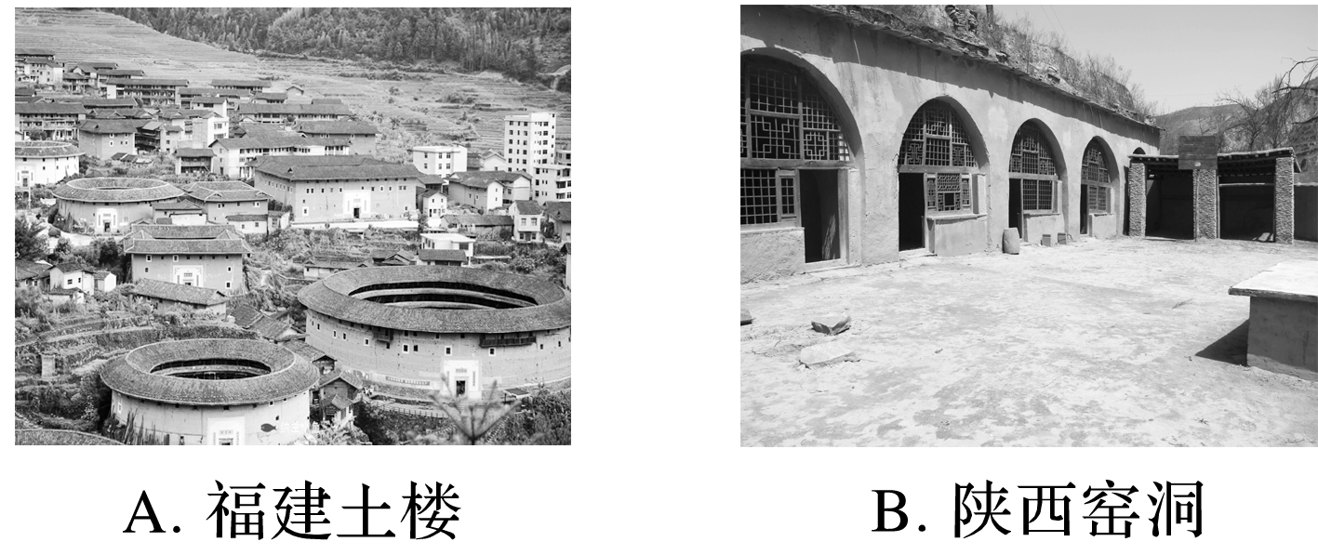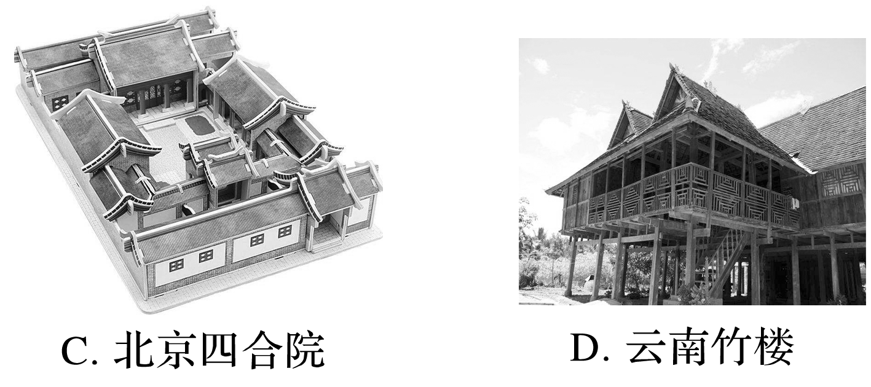

18．影响上题选项中民居建筑景观的主要因素是(　　)

A．土壤条件 B．科技水平 C．交通条件 D．气候条件

**（★选做题）**21．阅读下列材料，回答问题。

地域文化是一定地域人类活动的产物，地域的地理环境在一定程度上影响着地域文化的形成，但地域文化对人类的生产和生活也会产生重要影响。建筑物作为物质文化景观，最能体现一定的地域文化特色，也能在一定程度上体现地理环境特点。

广州西关大屋和北京四合院分别是我国岭南和北方最具地域文化特色的民居。

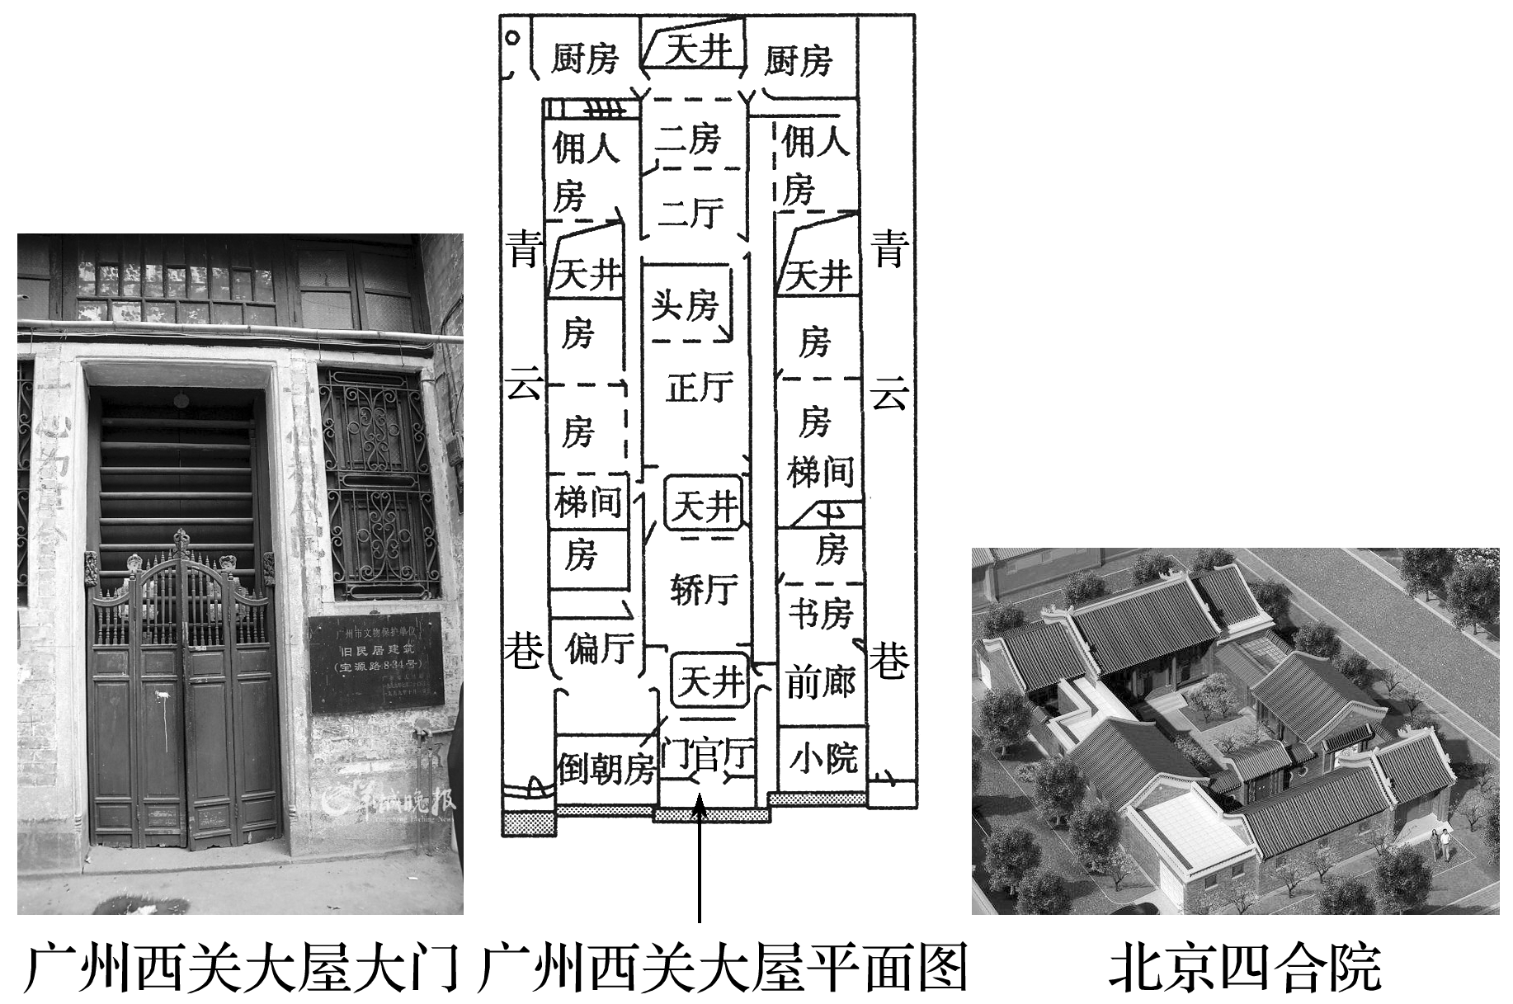

(1)广州西关大屋和北京四合院共同反映了我国地域文化怎样的特点？

(2)下表为我国南北方民居的建筑结构与其反映的地理环境特点，试把下表补充完整。

|  |  |  |
| --- | --- | --- |
| 地域 | 民居结构特点 | 民居反映的地理环境特点 |
| 北方 | 低矮，门、窗户均较小，严实 | 冬季________，多风沙天气 |
| 南方 | 高敞，门、窗户________，通透性好，屋檐多长廊 | 潮湿多雨的天气 |

**江苏省仪征中学2022—2023学年度第二学期高一地理补充练习**

**第二单元第二节——地域文化与城乡景观2**

研制人：闫玉莹 审核人：李凡

班级：________姓名：________学号：________时间：3月13日 作业时长：10分钟

**【课后检测】**

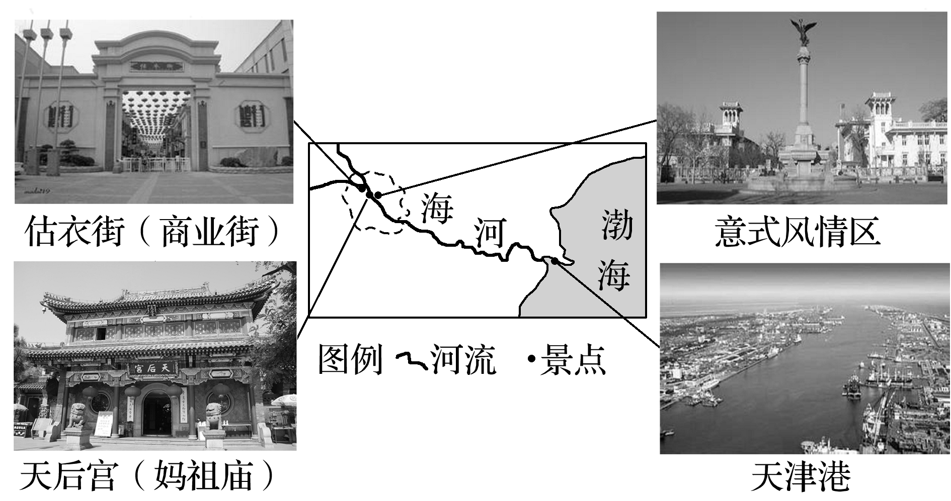以下四幅图片所示景观反映了不同类型的天津地域文化。据此完成1～2题。

1．据图片信息概括可知，天津地域文化的特点是(　　)

A．多样性 B．区域性

C．独特性 D．相对稳定性

2．形成天津地域文化最主要的自然条件是(　　)

A．靠近首都 B．温暖湿润的气候

C．平原地形 D．沿河靠海

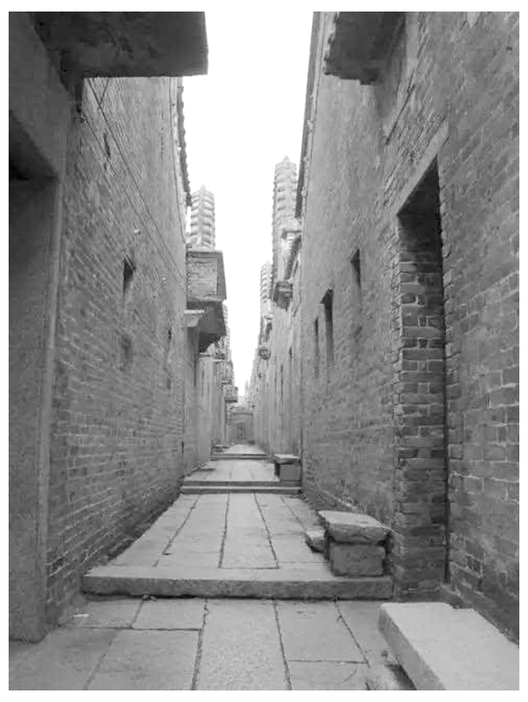冷巷是我国传统建筑的精髓，其特点是“高墙窄巷”，仅容1～3人并排通行(如下图)。冷巷有利于通风降温，这种现象被称为“冷巷现象”。据此完成3～4题。

3．冷巷主要分布于我国(　　)

A．南方地区 B．北方地区 C．青藏地区 D．西北地区

4．推测高墙在“冷巷现象”中起到的主要作用是(　　)

A．祛湿 B．防火 C．遮阳 D．防盗

5．文化是无形的，又是有形的，一个地区的文化具有相当的稳定性、持久性。当地域文化作用于消费领域时，也是润物细无声。北京、上海、广州三地人们的消费态度和消费行为不同。如图是关于地域文化对消费心理的影响。下列叙述正确的是(　　)

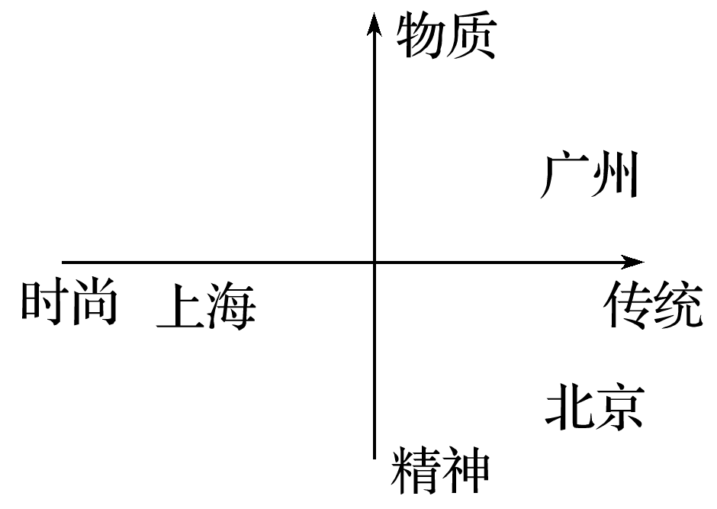

①北京人偏爱进口的东西　②广州人偏重物质　③上海人更喜欢国产　④北京人有潜在的贵族意识

A．②④ B．③④ C．①③ D．①②

6．下图中的三幅照片拍摄于天津滨海地区，其地理景观均反映了(　　)

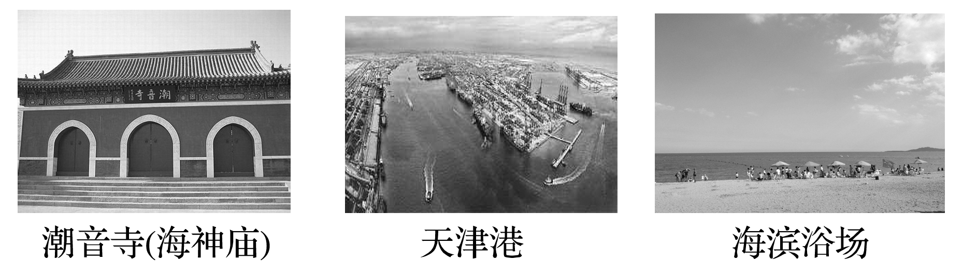A．科技发展影响传统文化

B．地域文化影响建筑风格

C．自然环境影响人类活动

D．自然资源影响城市景观

**江苏省仪征中学2022—2023学年度第二学期高一地理学科作业**

**第二单元第三节——城镇化1**

研制人：闫玉莹 审核人：李凡

班级：________姓名：________学号：________时间：3月14日 作业时长：10分钟

**【课后检测】**

下图示意某国城镇人口和乡村人口的变化。读图完成1～3题。

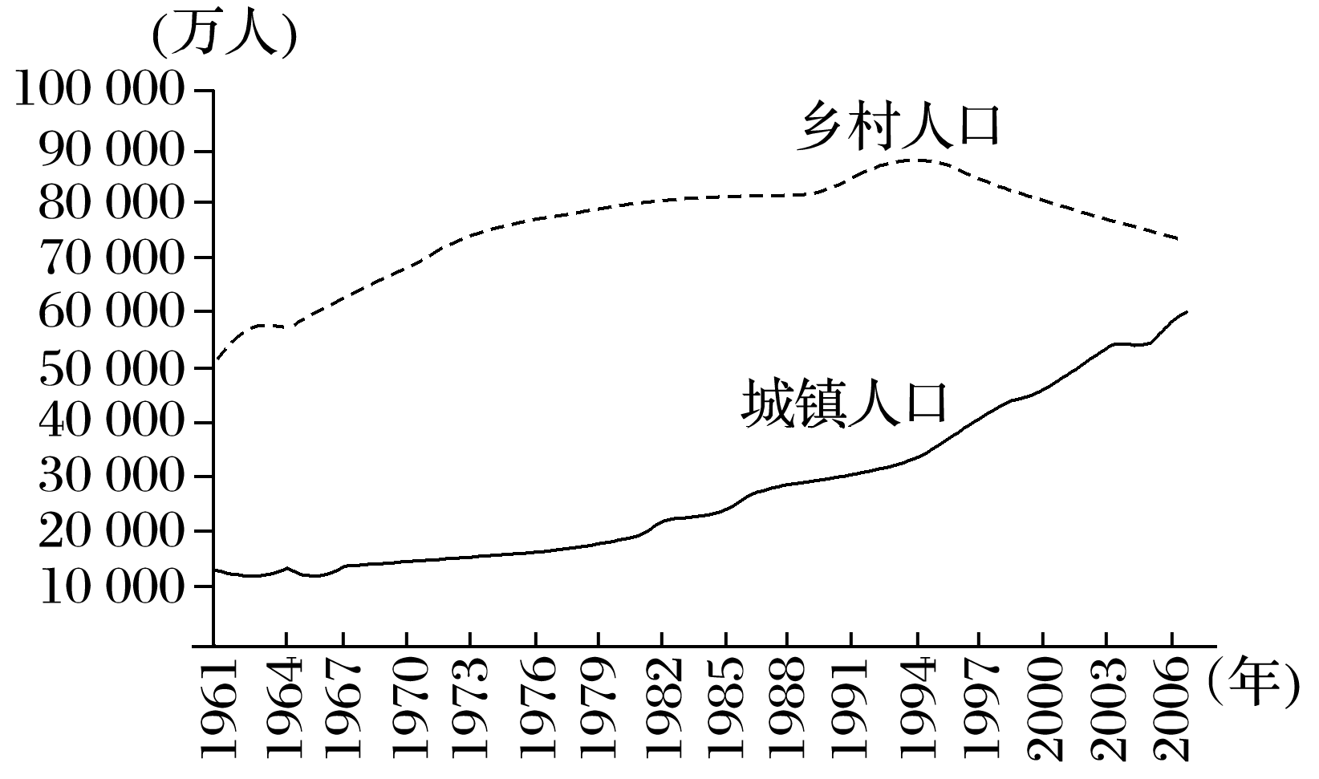

1．1982年该国城镇化水平约为(　　)

A．10% B．20% C．30% D．40%

2．20世纪该国城镇人口比重增长最快的时期是(　　)

A．60年代初期 B．70年代中期

C．80年代中期 D．90年代后期

3．1961～2006年，该国城镇化总体趋势表现为(　　)

A．乡村人口持续增长 B．城镇人口缓慢减少

C．进入加速发展阶段 D．进入逆城市化阶段

近来，一个词很热，它就是“广场舞”。一面是挥汗如雨、激情四起的“舞者”，另一面是饱受折磨、不堪其扰的居民，甚至有些地方矛盾激化。据此回答4～5题。

4．“广场舞”流行于广场，反映出城镇化过程中的问题是(　　)

A．城镇污染严重 B．城镇化水平过快

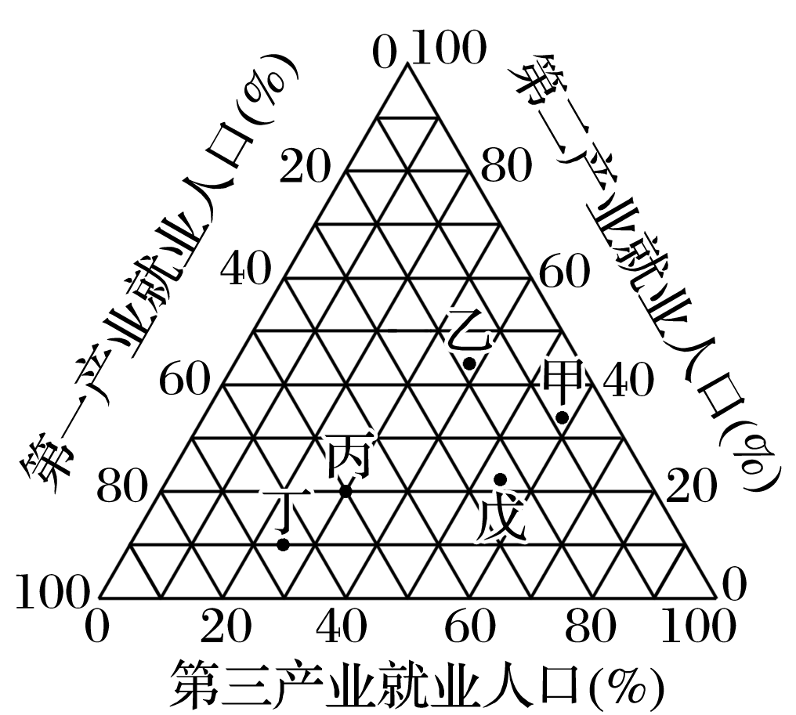

C．城镇人口增长过快 D．城镇基础服务设施不健全

5．导致“广场舞舞者”与居民矛盾激化的最主要的原因是(　　)

A．离居民区较近，噪声扰民 B．城市人口素质亟待提高

C．城市居住用地紧张 D．城市环境恶化

下图是“甲～戊5个国家三大产业就业人口结构的等边三角形图”。据图回答6～7题。

6．5个国家中，城镇化程度最低的是(　　)

A．甲 B．乙 C．丙 D．丁

7．可能出现郊区化的国家是(　　)

A．甲 B．乙 C．丙 D．戊

8．下图为“上海市区及郊区土地面积变化图”。读图，完成下列问题。

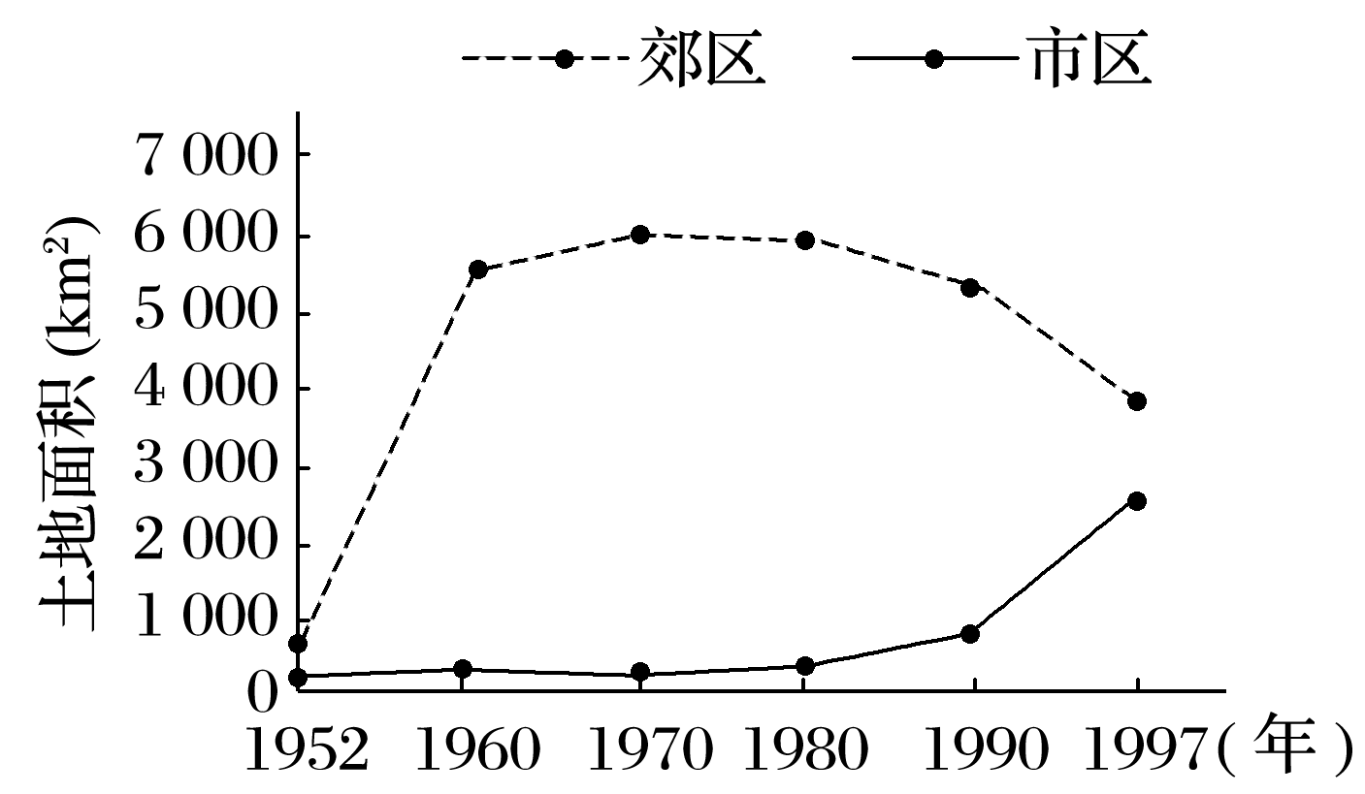

(1)根据上海市区及郊区土地面积变化图，分析上海城镇化开始快速推进的时间。

(2)从资源、环境、人类生活等角度分析城镇化快速发展对长江三角洲地区产生的不利影响。

**江苏省仪征中学2022—2023学年度第二学期高一地理学科作业**

**第二单元第三节——城镇化2**

研制人：闫玉莹 审核人：李凡

班级：________姓名：________学号：________时间：3月16日 作业时长：10分钟

**【课后检测】**

“亲嘴楼”是形容两栋楼房距离过近。在广西南宁市，“亲嘴楼”逐渐增多。这些城中村的楼房一幢贴着一幢，且疯狂向上生长，楼与楼之间的空间极小。下图示意南宁某区的“亲嘴楼”。据此完成1～2题。

1．“亲嘴楼”集中的区域可能存在的问题有(　　)

①建筑质量差，容易倒塌

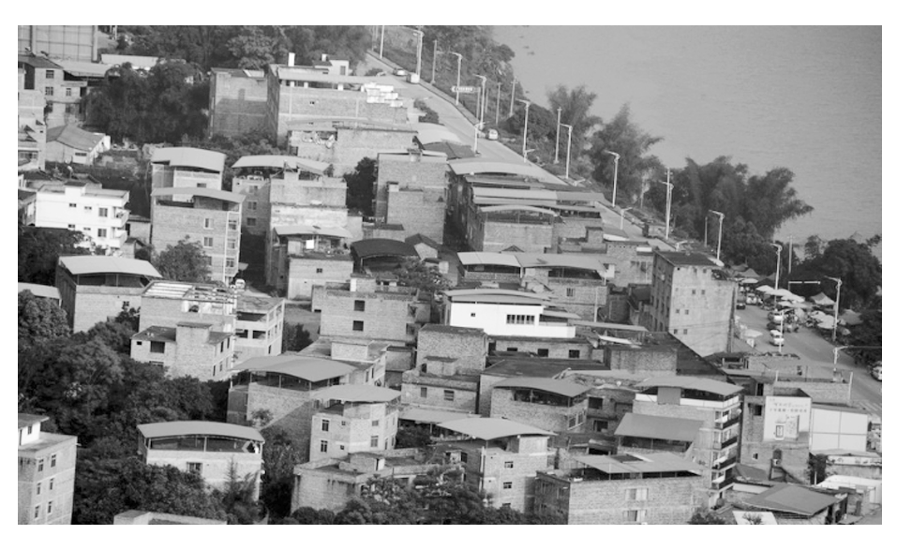

②建筑通风、采光条件极差

③车辆(如消防车)通行不便，存在安全隐患

④位于城市中心区，影响市容

A．①③ B．②④ C．①④ D．②③

2．解决此现象的根本措施是(　　)

A．控制人口规模，合理规划城市

B．发展城市公交，改善交通条件

C．增加社会投资，增加居民就业

D．发展城市新村，扩大居住面积

应用地理信息技术可以大大提高出警效率，城市“110”指挥中心在接到报警电话后，能在最短的时间内指挥警车到达事故地点。下图是“城市最快出警示意图”。读图，回答3～4题。

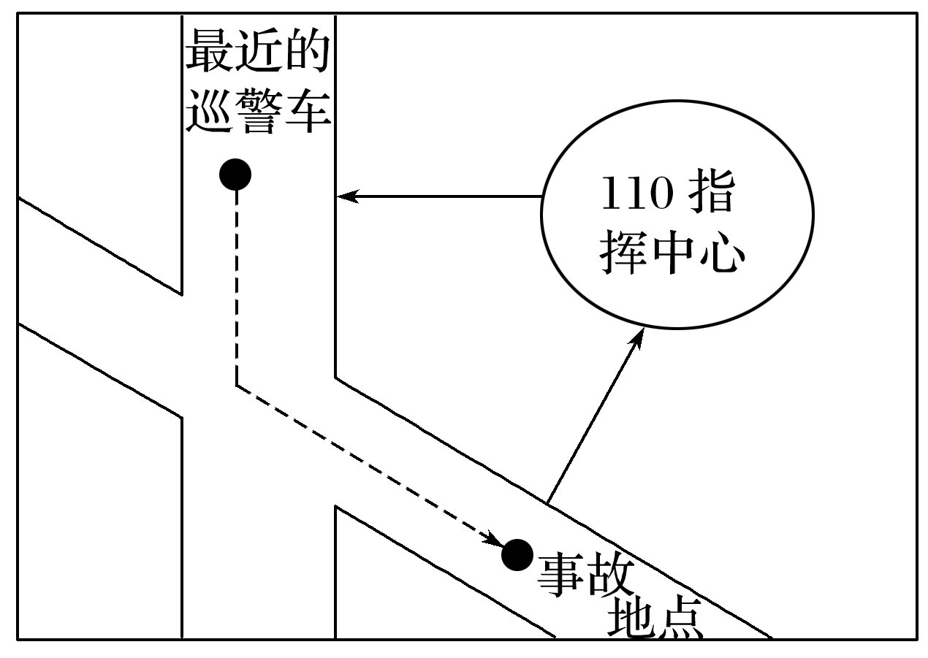

3．“110”指挥中心可以随时掌握每辆巡警车在城市中的位置，所利用的地理信息技术是(　　)

A．遥感 B．地理信息系统

C．全球卫星导航系统 D．数字地球

4．“110”指挥中心要确定哪一辆巡警车离事故地点最近，可以利用的地理信息技术有(　　)

A．遥感 B．全球卫星导航系统　地理信息系统

C．地理信息系统　遥感 D．全球卫星导航系统　遥感

5．城镇化是对人类影响巨大的社会发展过程。阅读图文材料，回答下列问题。

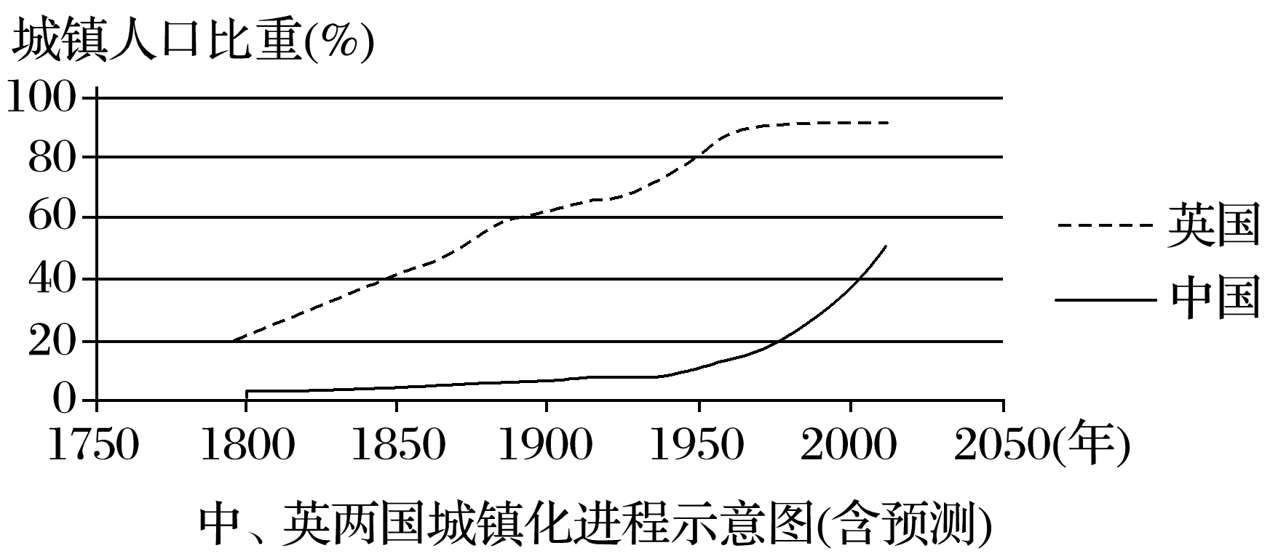

(1)据图对比中、英两国城镇化水平从30%提升到50%的发展阶段过程中的差异。

(2)依据所学知识，说出我国目前城镇化的主要表现。

**江苏省仪征中学2022—2023学年度第二学期高一地理学科作业**

**第二单元第三节——城镇化3**

研制人：闫玉莹 审核人：李凡

班级：________姓名：________学号：________时间：3月17日 作业时长：10分钟

**【课后检测】（★为选做题）**

下图中四条折线示意“中国、全世界、发展中国家和发达国家的城镇化水平及其变化趋势”。读图，完成1～2题。

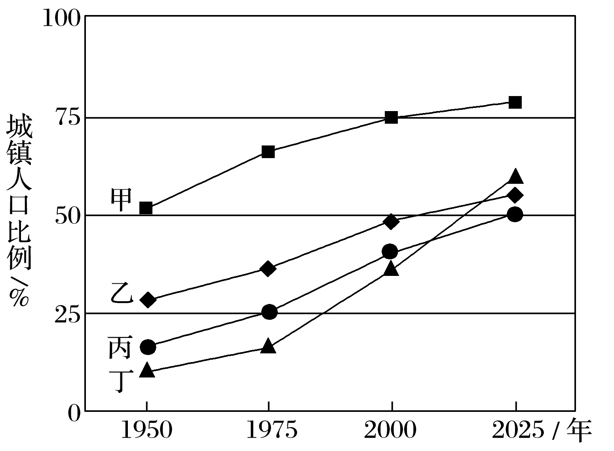

1．图中代表我国城镇化进程的折线是(　　)

A．丁 B．丙 C．乙 D．甲

2．现阶段我国城镇化出现的现象是(　　)

A．功能分区不明显 B．逆城镇化 C．再城镇化 D．郊区城镇化

读“某地区1985～2010年就业结构与城镇人口比例变化图”，完成3～4题。

3．产业结构调整促进了该地区城镇化水平的提高，主要表现在(　　)

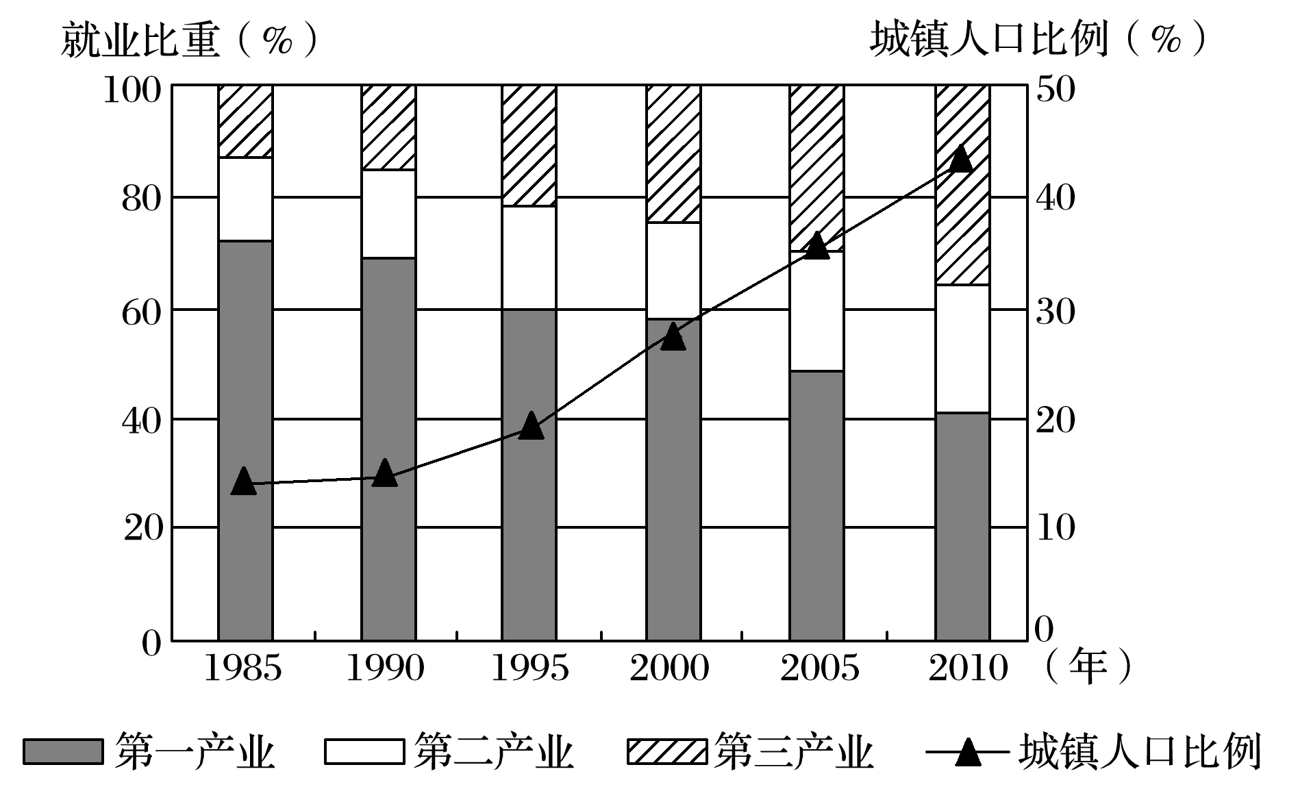

A．第二、三产业就业比重均持续快速提高

B．农村人口向东部沿海城市迁移数量增加

C．劳动力主要由第一产业向第二、三产业转移

D．城镇新增就业人口第二产业超过第三产业

4．由图中信息推断，该地区(　　)

A．城镇化水平高 B．城镇化速度快

C．经济发展水平高 D．城镇化起步早

下图为“某城镇20年间发展变化示意图”。读图回答5～6题。

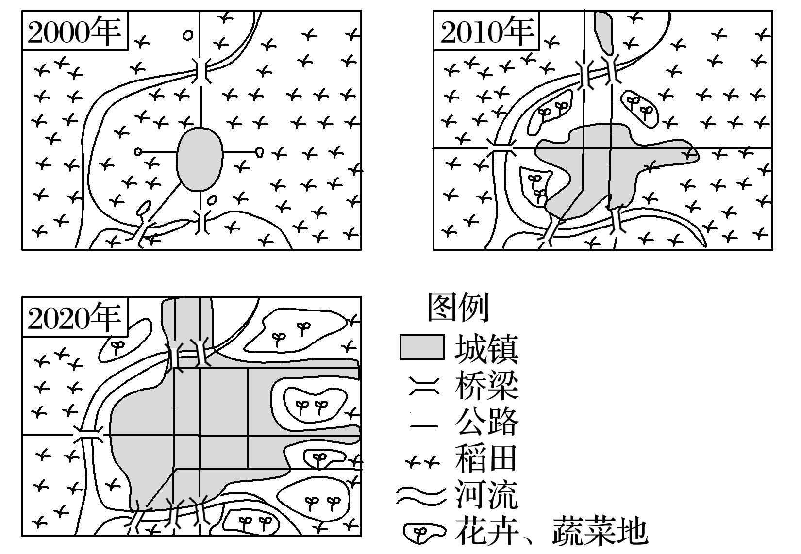

**（★选做题）**5．从图中可直观看出的城镇发展现象是(　　)

A．城镇人口不断增加 B．城镇人口比重不断增加

C．城镇用地规模不断扩大 D．城镇工业生产和商业服务水平不断提高

**（★选做题）**6．该城镇发展带来的影响是(　　)

A．城郊农业生产结构变化 B．城镇道路建设受到限制

C．城镇人口增长速率缓慢 D．地区经济发展速率变缓

**江苏省仪征中学2022—2023学年度第二学期高一地理补充练习**

**第二单元第三节——城镇化**

研制人：闫玉莹 审核人：李凡

班级：________姓名：________学号：________时间：3月17日 作业时长：10分钟

**【课后检测】（★为选做题）**

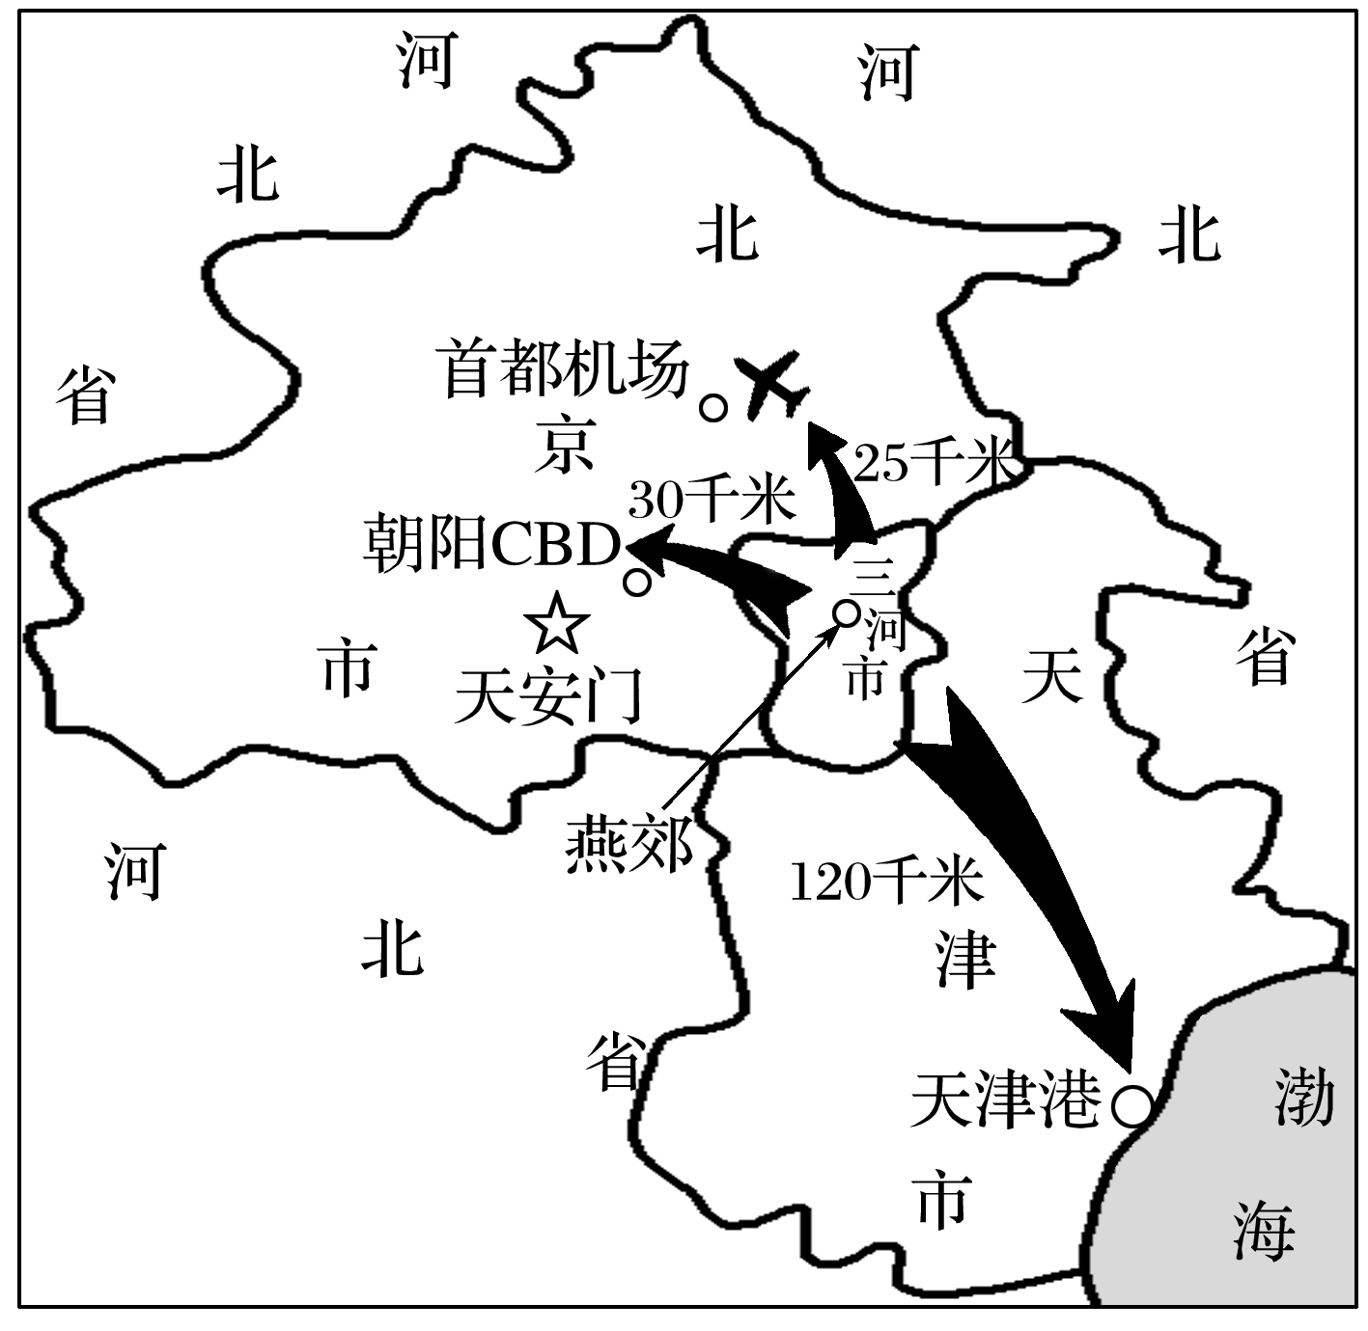“睡城”也称“卧城”，主要指大城市周边人口相对集中的大型社区或居民点，此类区域人口虽然大量入住，但是仅局限于晚上回家睡觉，白天照样开车或乘车赶往市中心。燕郊隶属于河北省三河市，是我国众多“睡城”中的典型代表。每日跨省上班的京漂族，在燕郊和北京之间的道路上，呈现出明显的“潮汐式”流动。下图为“燕郊相对位置示意图”，图中箭头及数字表示京漂族每天上班的方向及平均距离。读图，完成1～2题。

1．燕郊成为“睡城”，其原因有(　　)

①房价相对较低　②工资水平高　③与北京、天津的距离较近　④交通便利

A．①②③ B．①②④ C．①③④ D．②③④

2．人口“潮汐式”流动会给北京带来一系列的问题，下列最有利于缓解这些问题的措施是(　　)

A．在燕郊与北京之间增建高速公路

B．北京调整产业结构，大力发展高科技产业

C．将北京的部分企业转移到燕郊及附近地区

D．在燕郊及北京地区大量增建居住区

巴西城镇化起步晚、发展快，城镇化过程中出现了很多问题。下表示意“巴西与发达国家城镇化水平由30%上升为60%经历的时间和人均国民生产总值的增幅”。据此完成3～5题。

|  |  |  |
| --- | --- | --- |
|  | 经历时间 | 人均国民生产总值 |
| 巴西 | 30年 | 增加2/3 |
| 发达国家 | 50年 | 增加2.5倍 |

3.表中数据说明，巴西城镇化进程中出现了(　　)

A．滞后城镇化现象 B．虚假城镇化现象 C．郊区化现象 D．“农村病”现象

4．上述现象给巴西带来的城市问题是(　　)

①高楼大厦鳞次栉比　 ②就业困难　 ③贫富差距大

④家庭小轿车拥有量增加　 ⑤环境污染严重　 ⑥城区范围不断扩张

A．①④⑥ B．②③⑤ C．②④⑥ D．①③⑤

5．解决巴西城市问题最有效的措施是(　　)

A．扩大城镇用地规模 B．调整第二、第三产业结构

C．加强基础设施建设 D．促进工业和服务业发展

**（★选做题）**我国正在积极推进城镇化建设。你认为我国城镇化建设应从哪些方面推进？